AKADEMIA GÓRNICZO-HUTNICZA
IM. STANISŁAWA STASZICA W KRAKOWIE
Wydział Inżynierii Metali i Informatyki Przemysłowej



PRACA DYPLOMOWA MAGISTERSKA

pt.
„Opracowanie narzędzi do generowania arkuszy testów inżynierskich”

Imię i nazwisko dyplomanta: Michał Matlęga
Kierunek studiów: Informatyka Stosowana
Specjalność: Systemy Informatyki Przemysłowej
Nr albumu: 240169
Promotor: dr inż. Piotr Kustra
Recenzent: dr inż. Marcin Hojny

Podpis dyplomanta: Podpis promotora:

Kraków 2016

Oświadczam, świadomy(-a) odpowiedzialności karnej za poświadczenie nieprawdy, że niniejszą pracę dyplomową wykonałem(-am) osobiście i samodzielnie i że nie korzystałem(-am) ze źródeł innych niż wymienione w pracy.

Kraków, dnia …… Podpis dyplomanta…………….

Wstęp teoretyczny

Testy inżynierskie
Tematyka tej pracy dotyczy opracowania narzędzi, które umożliwią proste i szybkie przygotowywanie arkuszy testów inżynierskich, gotowych do wydruku w postaci plików PDF. Testy inżynierskie są formą egzaminu przeprowadzanymi tuż przed obronami prac inżynierskich, w celu sprawdzenia wiedzy nabytej przez studentów z trzech i pół roku studiów.
Pytania testowe przygotowywane są przez prowadzących poszczególne przedmioty. Każde pytanie ma formę zamkniętą, posiadające trzy warianty odpowiedzi z których tylko jedna jest poprawna. Tematyka testu obejmuje materiał jaki studenci poznali w toku swoich studiów, adekwatny do kierunku kształcenia. Baza wszystkich pytań jest udostępniana studentom poprzez stronę internetową wydziału [źródło]. Na rysunku 1 przedstawiono przykładowe pytanie z bazy pytań dla kierunku informatyki stosowanej.

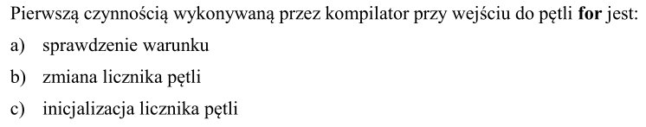
Rysunek 1. Przykładowe pytanie dla kierunku informatyki stosowanej.

Baza pytań

Baza pytań obejmuje zakres materiału przedmiotów wykładanych w ramach kierunku kształcenia. Pytania te muszą być zatem przygotowywane przez różnych prowadzących poszczególnych przedmiotów. Każdy prowadzący opracowuje własny zestaw pytań. Te zestawy są wysyłane następnie do osoby, która na podstawie nich szykuje finalne zestawy pytań, które pojawią się na egzaminie. Baza możliwych pytań jest upubliczniana dla studentów na oficjalnej stronie internetowej wydziału.

Proces przeprowadzania testów

Studenci zdają test w terminie wyznaczonym przez władze wydziału. Przed rozpoczęciem testu, każdy otrzymuje od prowadzących egzamin, arkusz pytań oraz kartę odpowiedzi. Egzaminowani zaznaczają odpowiedzi, zakreślając pola na karcie odpowiedzi, które odnoszą się do konkretnych pytań. By egzamin został uznany za zaliczony, należy uzyskać przynajmniej 51% poprawnych odpowiedzi [źródło].

Metodyka sprawdzania odpowiedzi

Po zakończonym teście, prowadzący egzamin przystępują do sprawdzania odpowiedzi zaznaczonych na kartach odpowiedzi. Do tego celu przygotowane są specjalne kalki. Kalki te wykonane są z przeźroczystej folii i posiadają nadrukowany wzór karty odpowiedzi, z zamalowanymi na czarno polami niepoprawnych wariantów odpowiedzi (Rysunek 2).

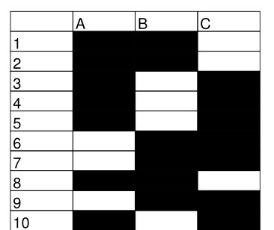
Rysunek 2. Przykład fragmentu kalki do sprawdzania odpowiedzi.

Po nałożeniu kalki na kartę odpowiedzi od razu widać w których pytaniach egzaminowany popełnił błąd lub wybrał poprawną opcję. Kalki znacząco przyśpieszają proces sprawdzania egzaminu.
Ilość zdobytych punktów, sprawdzający wpisują do specjalnie przygotowanej tabelki na samym dole karty odpowiedzi (Rysunek 3).

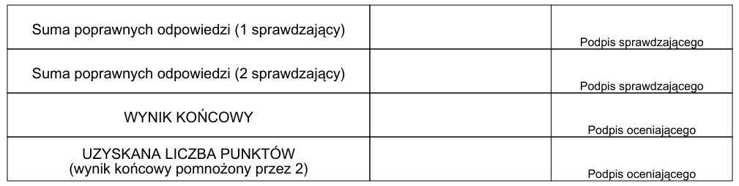
Rysunek 3. Tabelka pod kartą odpowiedzi.

Cel pracy

Celem tej pracy jest opracowanie oprogramowania do generacji arkuszy zamkniętych testów egzaminacyjnych przeprowadzanych w celu sprawdzenia wiedzy studentów ubiegających się o dyplom inżynierski. Arkusze będą generowane jako gotowe do druku pliki PDF. W skład plików będzie wchodzić arkusz pytań, karta odpowiedzi, oraz kalka do sprawdzania prac.
Oprogramowanie będzie umożliwiało szybkie i sprawne tworzenie zestawów pytań trójkrotnego wyboru z jedną poprawną odpowiedzią. Tworzenie pytania będzie obejmowało określenie jego treści, oraz treści trzech wariantów. Dodatkowo będzie można umieścić rysunki zawierające schematy lub wzory matematyczne. Tak utworzone zestawy będą opisane imieniem i nazwiskiem autora, kierunkiem kształcenia, nazwą i kodem przedmiotu.
Gotowe zestawy będą łączone w jedną dużą bazę pytań z wykorzystaniem osobnego programu. Program ten na podstawie tej bazy będzie generował wyjściowe pliki PDF zgodnie z określonymi parametrami przez użytkownika takimi jak ilość pytań na test, czy ilość zestawów.
Interfejsy programów zostaną zaprojektowane w sposób intuicyjny dla użytkownika, pozwalający tworzyć zestawy pytań, oraz arkusze pytań szybko i sprawnie.
Oprogramowanie zostanie utworzone dla komputerów PC z wykorzystaniem technologii Java 7.

Pakiety zewnętrzne i programy narzędziowe

Technologia Java 7

W pracy tej wykorzystano narzędzia i funkcjonalność technologii Java 7 firmy Oracle. Wybór padł na tę technologię ponieważ, umożliwia ona na tworzenie oprogramowania o przejrzystym kodzie programowania obiektowo zorientowanego. Dzięki bogatym zasobom bibliotek Java, możliwe jest szybkie i sprawne powstawanie programów o bogatej funkcjonalności. Dodatkowo Java pozwala na pisanie programów wieloplatformowych. Dzięki temu nie jest wymagane wprowadzanie radykalnych zmian w kodzie by program działał pod wieloma systemami operacyjnymi takimi jak Windows, czy Linux. Kod Java jest kompilowany i wykonywany na maszynie wirtualnej Java Runtime Machine.


Rysunek 4. Logo Java [Źródło]

Zintegrowane środowisko programistyczne Eclipse

Oprogramowanie tej pracy powstało przy użyciu zintegrowanego środowiska programistycznego (IDE) Eclipse Mars1. Eclipse jest darmowym IDE przeznaczonym do tworzenia oprogramowania w technologii Java z możliwością intuicyjnego rozszerzania o dodatkowe moduły. Posiada on edytor z technologią inteligentnego uzupełniania kodu, który automatycznie podpowiada funkcje obiektów na podstawie kontekstu, oraz podkreśla na bieżąco wszelkie błędy na bieżąco. Dodatkowo Eclipse posiada zaawansowany debugger, pozwalający na śledzenie działania kodu linijka po linijce, podglądu zmiennych, a nawet możliwość zmiany kodu w trakcie działania programu.


Rysunek 5. Logo Eclipse [źródło]

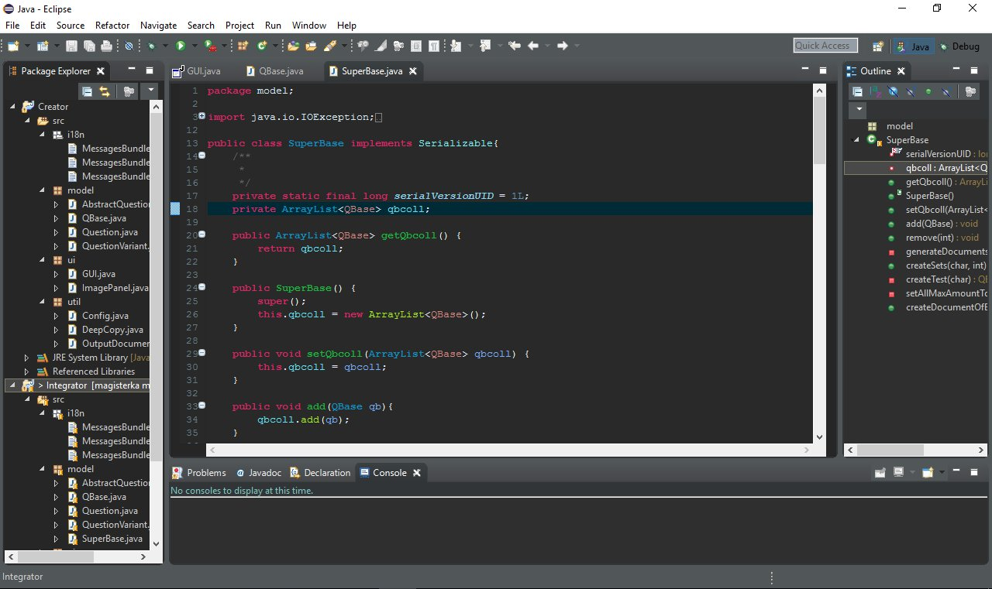
Rysunek 6. Interfejs graficzny Eclipse.

Biblioteka Swing i moduł WindowBuilder

Interfejsy użytkownika (GUI) programów tej pracy zostały wykonane przy wsparciu biblioteki Swing, która jest jedną z podstawowych bibliotek języka Java. Biblioteka ta udostępnia podstawowe elementy interfejsów takie jak okna, przyciski, suwaki, czy spinnery.
By usprawnić tworzenie kodu odpowiedzialnego za generowanie komponentów GUI, wykorzystano WindowBuilder, dostępny jako dodatek w zintegrowanym środowisku programistycznego Eclipse. WindowBuilder pozwala na automatyczne generowanie kodu GUI, poprzez intuicyjne i wizualne tworzenie interfejsów metodą drag & drop.

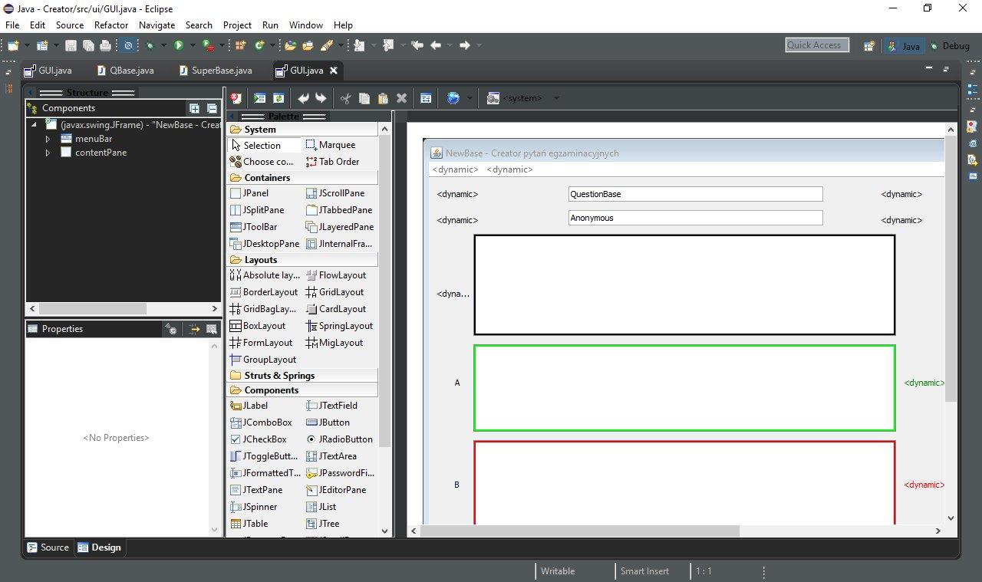
Rysunek 7. Interfejs graficzny WindowBuilder.

Biblioteka iText

Wynikiem końcowym oprogramowania są pliki w formacie PDF zawierające arkusz pytań, kartę odpowiedzi, oraz kalkę do sprawdzania odpowiedzi. Do wygenerowania tych plików posłużyła biblioteka iText autorstwa iText Group NV. Biblioteka ta jest udostępniania na licencji AGPL, która zakłada użytkowanie bez opłat pod warunkiem otwartości kodu tworzonego oprogramowania.
iText umożliwia tworzenie obiektowego kodu w języku Java, który ma za zadanie kreować dokumenty formatu PDF. Biblioteka ta udostępnia wysoko poziomowe funkcje elementów PDF takich jak paragrafy, listy, tabele, czy rysunki. Możliwe jest również tworzenie kodu nisko poziomowego, przy dobrej znajomości specyfikacji PDF, do bardziej specyficznych zastosowań. Biblioteka ta cechuje się przejrzystością kodu i dobrą dokumentacją.
W pracy tej wykorzystano wersję 5.5.6


Rysunek 8. Logo biblioteki iText [źródło].

Format PDF

PDF (Portable Document Format) jest formatem plików, stworzonym przez firmę Adobe, który służy do tworzenia, zarządzania, zabezpieczania, gromadzenia i wymiany dokumentów w postaci cyfrowej na różnych platformach systemowych i urządzeniach [Źródło, reference manual]. Format ten zapewnia zgodność wyglądu dokumentu podczas wydruku lub przeglądania czytnikiem (np. Adobe Reader) bez względu na wykorzystywany system czy urządzenie. Pliki wyjściowe narzędzi do tworzenia testów są zapisywane w tym formacie, dzięki czemu finalny wygląd arkuszy pytań i kart odpowiedzi powinien się zawsze zgadzać bez względu na wykorzystane urządzenie i system.

Struktura oprogramowania

Podział oprogramowania: Creator i Integrator

Oprogramowanie opracowane w tej pracy zostało podzielone na dwa narzędzia: Creator i Integrator.
Creator pozwala użytkownikowi przygotowanie baz pytań związanych z poszczególnymi przedmiotami. Narzędzie to udostępnia prosty edytor tekstowy do tworzenia pytań. Każde pytanie jest edytowane poprzez pola tekstowe odnoszące się do jego treści i trzech wariantów odpowiedzi. Poprawny wariant odpowiedzi zawsze wpisywany jest do specjalnie opisanego pola tekstowego, zielonym napisem „POPRAWNA”. Bazę opisuje się takimi danymi jak imię i nazwisko autora bazy, nazwą i kodem przedmiotu, oraz nazwą kierunku. Gotową bazę zapisuje się do pliku o rozszerzeniu .creator.

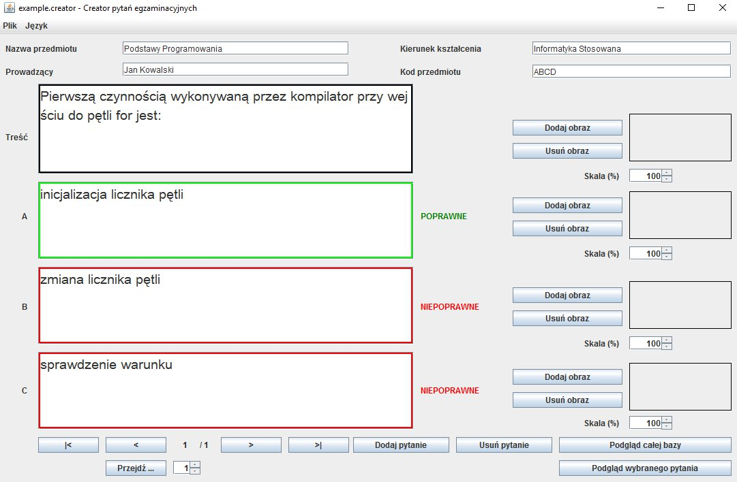
Rysunek 9. Interfejs Creatora.

Drugim narzędziem jest Integrator, którego celem jest tworzenie wyjściowych plików PDF zawierających arkusze pytań, karty odpowiedzi i kalki dla sprawdzających odpowiedzi. Działanie wynikowe programu jest oparte na superbazie pytań stworzonej z baz zawartych w plikach .creator, które zostały utworzone w Creatorze. Integrator posiada specjalny interfejs w postaci tabeli, w której można przeglądać dodane bazy Creatora, oraz ustawiać ilość pytań z poszczególnych baz, które mają się pojawić w teście. Program odpowiednio losuje pytania, oraz kolejności wariantów odpowiedzi.
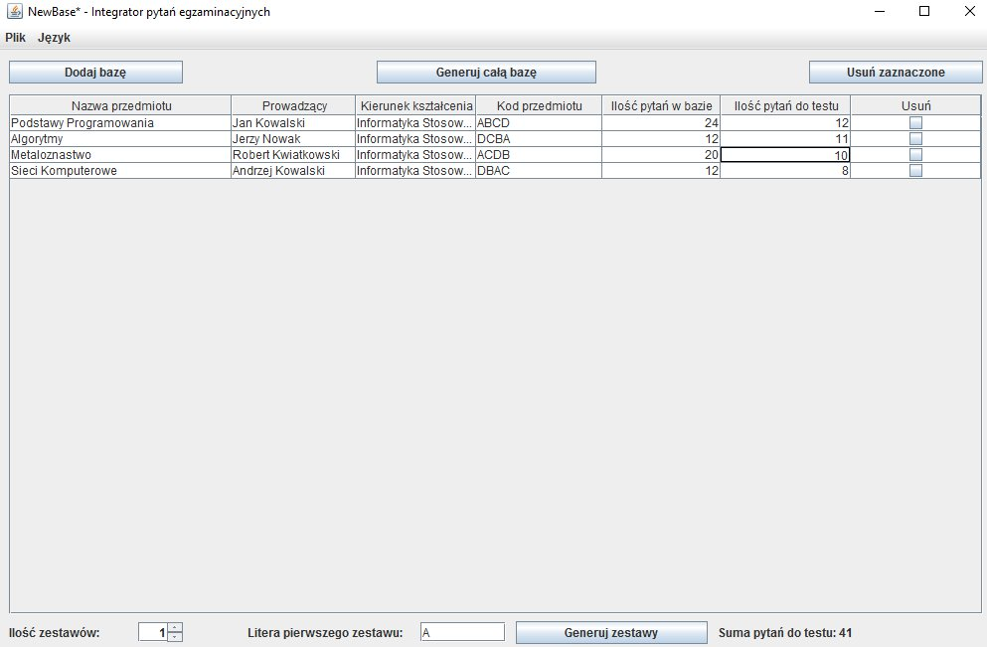
Rysunek 10. Interfejs Integratora.

Spis funkcjonalności

Creator zawiera następującą funkcjonalność:
- Tworzenie bazy pytań konkretnego przedmiotu
- Podstawowy opis bazy pytań
  - Imię i nazwisko autora
  - Nazwa kierunku kształcenia
  - Nazwa przedmiotu
  - Kod przedmiotu
- Dodawanie pytań do bazy
  - Edycja głównej treści pytania
  - Edycja treści wariantów odpowiedzi A, B i C
  - Dodawanie rysunków do głównej treści i wariantów odpowiedzi
    - Ustalenie skali rysunku względem oryginalnego rozmiaru
    - Podgląd wgranego rysunku
- Usuwanie pytań z bazy
- Sprawna nawigacja po bazie pytań
- Podgląd pojedynczego pytania lub całej bazy w formie pliku PDF
- Zapis i odczyt bazy pytań w formie plików o rozszerzeniu .creator
- Zmiana języka interfejsu

Na funkcjonalność Integratora składa się:
- Wgrywanie baz pytań z plików o rozszerzeniu .creator
- Lista wgranych baz pytań
- Ustalanie ilości pytań, dla każdej z baz, które mają wejść do zestawów testowych
- Ustalanie ilości zestawów testowych do wygenerowania, oraz początkowej litery zestawu
- Generowanie zestawów testowych
  - Utworzenie plików PDF z arkuszami pytań
  - Utworzenie plików PDF z kartami odpowiedzi
  - Utworzenie plików PDF z kalkami do procesu sprawdzania
  - Odpowiednio losowa selekcja pytań z baz
  - Losowanie kolejności wariantów odpowiedzi
- Generowanie pliku PDF zawierającego wszystkie pytania z wszystkich baz
- Zapis i odczyt bazy baz pytań w formie pliku .integrator
- Zmiana języka interfejsu

Diagram przypadków użycia

Na rysunku 11 przedstawiono diagram przypadków użycia (use case) dla obu programów. Na diagramie tym widać, że w systemie występują dwaj aktorzy: prowadzący przedmiot, oraz układający zestawy testowe.
Prowadzący przedmiot ma dostęp do funkcjonalności umożliwiający mu przygotowanie bazy pytań dotyczącej konkretnego przedmiotu jaki prowadzi. Po przygotowaniu bazy pytań, ma możliwość zapisania jej do pliku .creator.
Układający zestawy testowe tworzy bazę pytań z mniejszych baz zapisanych w plikach .creator. Na diagramie widać zależność łączącą programy Creator i Integrator, między funkcją zapisu bazy do pliku .creator i dodania nowej bazy z tego pliku.
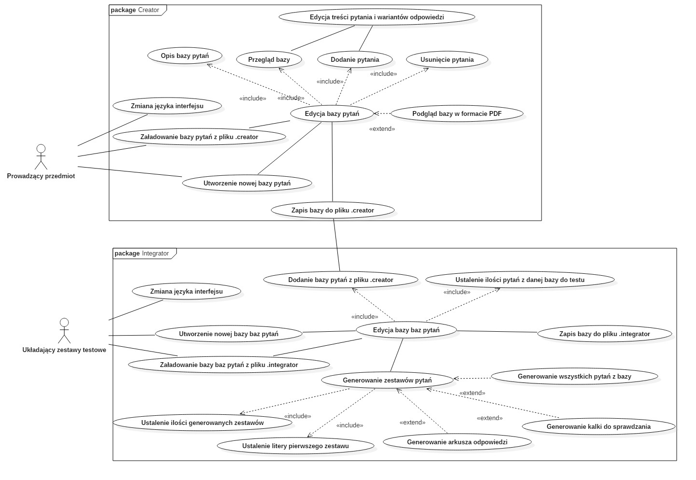
Rysunek 11. Diagram przypadków użycia dla obu programów.

Struktura klas

W rozdziale tym przedstawiona zostanie ogólna struktura klas zawartych w obu programach. Na rysunku 12 jest przedstawiony diagram klas dla Creatora.

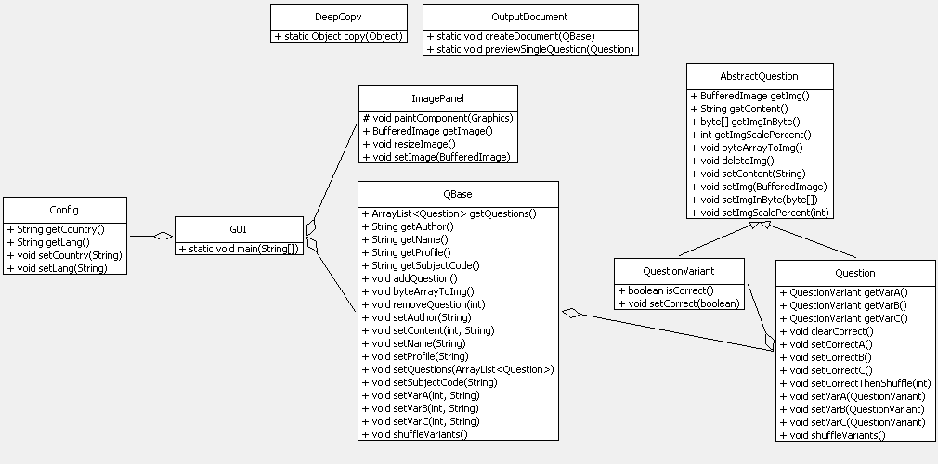
Rysunek 12. Diagram klas Creatora.

Na strukturę Creatora składają się następujące klasy i ich składniki:
- AbstractQuestion – klasa abstrakcyjna, definiująca podstawową strukturę pytań i wariantów odpowiedzi.
  - String content – treść pytania lub wariantu odpowiedzi.
  - BufferedImage img – obrazek pytania lub wariantu odpowiedzi.
  - byte[] imgInBytes – obrazek zapisany w postaci tablicy bajtów, wykorzystywany przy serializacji obiektu do pliku.
  - int imgScalePercent – wartość określająca procentowo rozmiary obrazka względem oryginalnych rozmiarów wgranego pliku.
- QuestionVariant – definiuje strukturę wariantu odpowiedzi. Dziedziczy po AbstractQuestion.
  - boolean isCorrect – określa, czy dany wariant jest poprawny.
- Question – definiuje strukturę pytania. Dziedziczy po AbstractQuestion.
  - QuestionVariant varA – pierwszy wariant odpowiedzi.
  - QuestionVariant varB – drugi wariant odpowiedzi.
  - QuestionVariant varC – trzeci wariant odpowiedzi.
- QBase – definiuje strukturę bazy pytań
  - ArrayList<Question> questions – kolekcja pytań.
  - String author – autor bazy.
  - String name – nazwa przedmiotu.
  - String profile – nazwa kierunku.
  - String subjectCode – kod przedmiotu.
- GUI – definiuje graficzny interfejs użytkownika. Zawiera wiele elementów biblioteki Swing.
- ImagePanel – definiuje element GUI, wyświetlający podgląd załadowanych obrazków pytań.
- Config – zawiera konfigurację programu pod kątem języka interfejsu.
- OutputDocument – zawiera metody generujące pliki PDF na podstawie bazy pytań. Pliki te są podglądem pytań dla tworzących bazy.
- DeepCopy – klasa pomocnicza, służąca do tworzenia głębokich kopii obiektów złożonych klas.

Rysunek 13 przedstawia diagram klas Integratora.
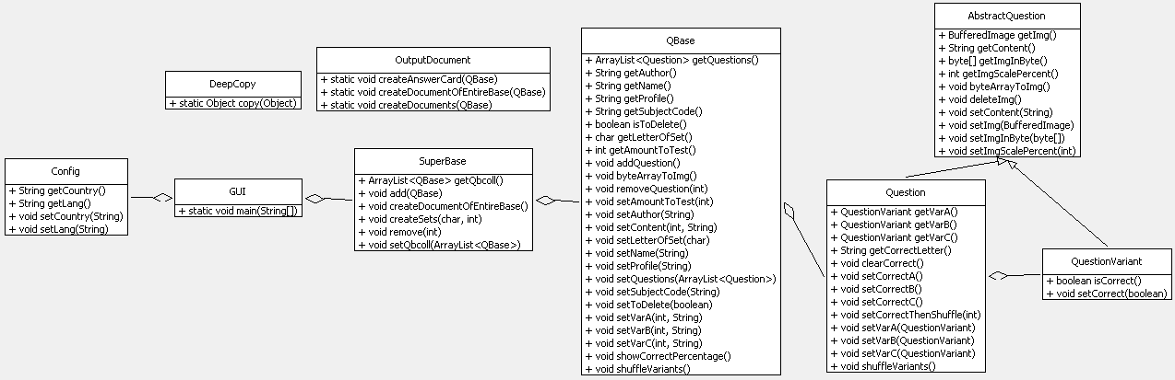
Rysunek 13. Diagram klas Integratora.

Integrator posiada część klas, które występują również w Creatorze. Opisane zostaną te klasy, które nie zostały wcześniej wymienione lub mają inne przeznaczenie.
- Superbase – definiuje strukturę bazy baz pytań.
  - ArrayList<QBase> Qbcoll – kolekcja baz pytań.
- GUI – definiuje graficzny interfejs użytkownika. Zawiera wiele elementów biblioteki Swing.
- OutputDocument – zawiera metody generujące pliki PDF na podstawie bazy pytań. Pliki te zawierają arkusze pytań egzaminacyjnych, karty odpowiedzi, oraz kalki do sprawdzania.

Opis funkcjonalności Creatora

Uruchomienie Creatora

Creator uruchamia się za pomocą pliku wykonywalnego Creator.jar z dowolnego miejsca na dysku twardym (Rysunek 14). Do uruchomienia programu wymagane jest zainstalowanie w systemie Java Runtime Environment (JRE) w wersji co najmniej 7. Do w pełni poprawnego działania wymagana jest obecność pliku czcionki Arial Unicode MS.ttf w lokalizacji pliku wykonywalnego.


Rysunek 14. Plik wykonywalny Creator.jar.

Po uruchomieniu programu pojawia się interfejs użytkownika w oknie systemowym (Rysunek 15). Użytkownik dostaje do dyspozycji nowo utworzoną, pustą bazę pytań, na której może od razu pracować.

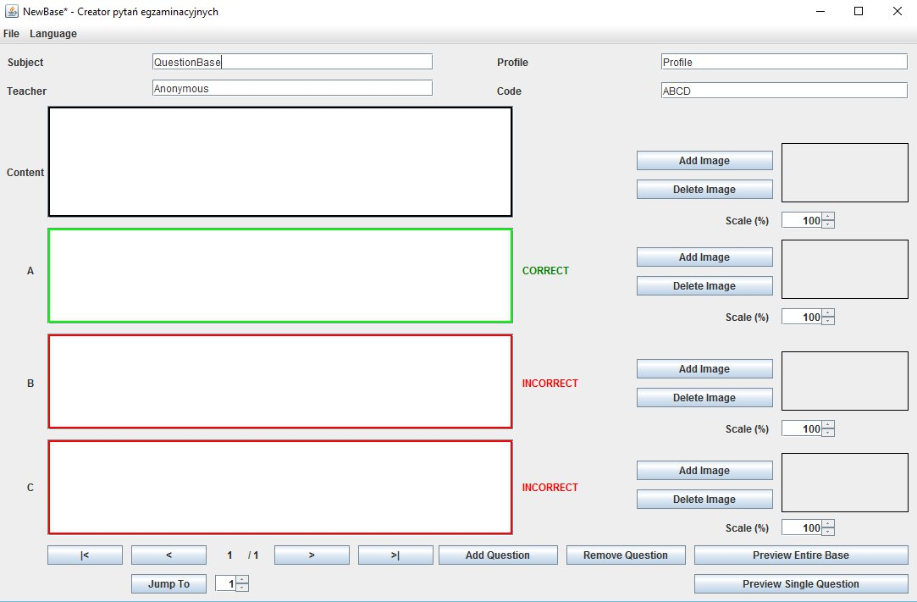
Rysunek 15. Wygląd interfejsu Creatora po uruchomieniu programu.

Punkt wejścia programu w kodzie znajduje się w funkcji main w pliku GUI.java.

public static void main(String[] args) {
EventQueue.invokeLater(new Runnable() {
public void run() {
try {
GUI frame = new GUI();
frame.setVisible(true);
frame.setDefaultCloseOperation (JFrame.DO_NOTHING_ON_CLOSE);
} catch (Exception e) {
e.printStackTrace();
}
}
});
}
Listing 1. Funkcja main.

Funkcja ta tworzy obiekt frame typu GUI. Klasa GUI dziedziczy po klasie JFrame [źródło], która jest jedną ze standardowych klas biblioteki Java, a dokładniej pakietu AWT. Pakiet AWT udostępnia elementy interfejsu graficznego. JFrame odpowiada za tworzenie okienka systemowego i bycie kontenerem dla elementów interfejsu (pola tekstowe, przyciski itp.).

Tworzenie i ładowanie bazy pytań

Tuż po uruchomieniu programu, użytkownik dostaje nową, pustą bazę pytań. Możliwe jest załadowanie gotowej bazy pytań z plików .creator. Dokonuje się tego poprzez pasek menu Plik->Otwórz plik… (File->Open file…) (Rysunek 16) lub stosując kombinację klawiszy Ctrl - O. Użytkownik wybiera żądany plik poprzez okno wyboru pliku (Rysunek 17). Okno wyboru pliku domyślnie pokazuje zawartość folderu z którego uruchamiany jest program, ale możliwy jest dostęp do dowolnego folderu na dysku. Widoczne są tylko pliki z rozszerzeniem .creator. Po wybraniu pliku i zatwierdzeniu wyboru przyciskiem „Open” załadowuje się, gotowa do edycji, baza pytań.
By utworzyć nową bazę danych, należy kliknąć na pasku menu w pozycję Plik->Nowy (File->New) lub zastosować kombinację klawiszy Ctrl – N.

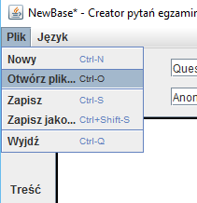
Rysunek 16. Pasek menu.

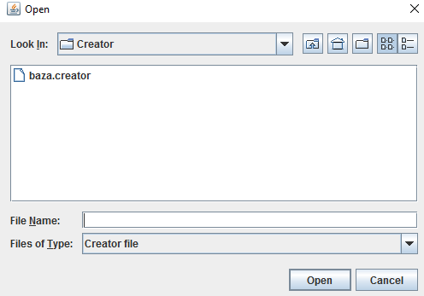
Rysunek 17. Okno wyboru pliku.

JMenuBar menuBar = new JMenuBar();
setJMenuBar(menuBar);
JMenu mnFile = new JMenu(messages.getString("file"));
menuBar.add(mnFile);
JMenuItem mntmNew = new JMenuItem(messages.getString("new"));
mntmNew.setAccelerator(KeyStroke.getKeyStroke(KeyEvent.VK_N, InputEvent.CTRL_MASK));
mnFile.add(mntmNew);
mntmNew.addActionListener(new ActionListener(){
@Override
public void actionPerformed(ActionEvent e) {
newBase();
}
});
JMenuItem mntmOpenFile = new JMenuItem(messages.getString("openFile"));
mntmOpenFile.setAccelerator(KeyStroke.getKeyStroke(KeyEvent.VK_O, InputEvent.CTRL_MASK));
mnFile.add(mntmOpenFile);
mntmOpenFile.addActionListener(new ActionListener(){
@Override
public void actionPerformed(ActionEvent e) {
open();
}
});
Listing 2. Generowanie elementów paska menu.

Kod odpowiedzialny za generowanie paska menu znajduje się w konstruktorze klasy GUI. Listing 2 pokazuje fragment kodu, który definiuje sam pasek i przyciski odpowiedzialne za utworzenie, oraz ładowanie bazy pytań. Głównym kontenerem paska menu, jest zmienna menuBar klasy JMenuBar [źródło]. Poszczególne zakładki paska takie jak „Plik” lub „Język” są zmiennymi typu JMenu [źródło] i są dodawane do menuBar poprzez funkcję add. Przyciski poszczególnych zakładek takie jak „Nowy” lub „Otwórz plik…” są zmiennymi typu JMenuItem [źródło] i są dodawane do obiektów klasy JMenu poprzez funkcję add.
Funkcje newBase i open są odpowiedzialne za tworzenie nowej bazy i otwieranie gotowej bazy z pliku. Funkcje te są przypisane do elementów paska menu klasy JMenuItem, poprzez funkcję addActionListener [źródło], który dodaje nasłuchiwanie na dany przycisk i wywoływanie zdefiniowanego kodu w momencie kliknięcia.
Definicja funkcji newBase (Listing 3) znajduje się w klasie GUI. Wpierw tworzony jest obiekt bazy pytań typu QBase i zapisywany do zmiennej qBase. Do konstruktora przekazywane są domyślne parametry bazy takie jak nazwa bazy, autor, kierunek kształcenia i kod przedmiotu. Zmienna currQ, informująca o aktualnie zaznaczonym pytaniu, ustawiana jest na wartość 0. Zmienna currFile ustawiana jest na wartość null, ponieważ na razie baza nie jest przypisana do żadnego pliku. Zmienna newBase jest ustawiana na wartość true, ponieważ aktualnie nie przeprowadzano procesu zapisu bazy i baza jest nowa.

private void newBase(){
this.qBase = new QBase("QuestionBase","Anonymous", "Profile", "ABCD");
this.currQ = 0;
this.currFile = null;
this.newBase = true;
notSaved();
renderBaseInfo();
setQBaseSize();
renderQuestion();
}
Listing 3. Kod funkcji newBase.

Definicja funkcji open (Listing 4) znajduje się w klasie GUI. Na początku jest tworzony obiekt fc typu JFileChooser [źródło], który jest odpowiedzialny za obsługę okna wyboru pliku. Zaznaczony plik jest przypisywany metodą getSelectedFile klasy JFileChooser. Plik reprezentowany jest zmienną file typu File i przypisywany jest do zmiennej currFile.
Dane bazy pytań są przypisywane do zmiennej qBase poprzez deserializację informacji zapisanych w pliku metodą readObject klasy ObjectInputStream [źródło].

private void open(){
try
{
JFileChooser fc = new JFileChooser(defaultPath);
fc.setFileFilter(fileFilter);
int returnVal = fc.showOpenDialog(GUI.this);
File file;
if (returnVal == JFileChooser.APPROVE_OPTION) {
file = fc.getSelectedFile();
this.currFile = file;
} else {
return;
}
FileInputStream fileIn = new FileInputStream(file);
ObjectInputStream in = new ObjectInputStream(fileIn);
this.qBase = (QBase) in.readObject();
in.close();
fileIn.close();
this.qBase.byteArrayToImg();
setQBaseSize();
currQ = 0;
renderQuestion();
renderBaseInfo();
this.saved();
}catch(IOException i)
{
i.printStackTrace();
return;
}catch(ClassNotFoundException c)
{
System.out.println("Niepoprawny format");
c.printStackTrace();
return;
}
}
Listing 4. Kod funkcji open.

Tworzenie i edycja pytań

Pytania tworzy się za pomocą czterech pól tekstowych, które zajmują największą część całego interfejsu graficznego (Rysunek 18). Pierwsze pole tekstowe, opisane jako „Treść” („Content”), służy do wpisania właściwej treści pytania. Pozostałe trzy pola, opisane kolejno „A”, „B” i „C”, służą do określenia wariantów odpowiedzi. Należy zwrócić uwagę na to, że pierwszy wariant (opisany jako „A”), jest definiowany zawsze jako poprawna odpowiedź na to pytanie. O fakcie tym zwracają uwagę opisy „POPRAWNE” i „NIEPOPRAWNE”, oraz specjalnie pokolorowane na zielono i czerwono obwódki pól tekstowych.
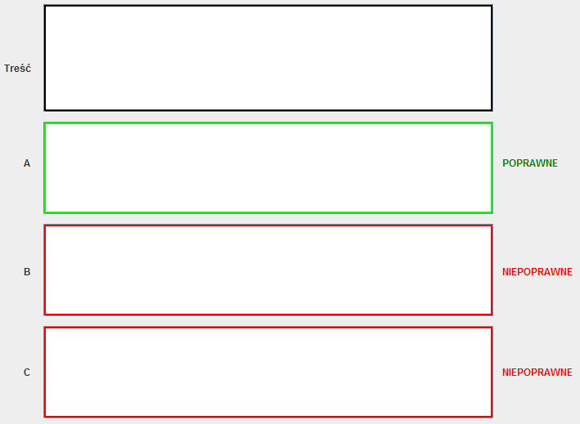
Rysunek 18. Pola tekstowe edycji pytania.

By stworzyć i edytować pytanie, należy wpisać żądane teksty w odpowiednie pola tekstowe. W celu dodania kolejnego pytania należy użyć przycisku „Dodaj pytanie” („Add question”). Nawigację między pytaniami można prowadzić za pomocą przycisków sterujących u dołu interfejsu. Funkcjonalność tych przycisków jest następująca:
- |< - przejdź do pierwszego pytania w bazie
- < - przejdź do poprzedniego pytania
- > - przejdź do następnego pytania
- >| - przejdź do ostatniego pytania w bazie
Dodatkowo możliwe jest przejście do dowolnego pytania w bazie za pomocą przycisku „Przejdź do” („Jump To”) po wpisaniu numeru pytania do pola obok. Liczba znajdująca się pomiędzy przyciskami sterującymi oznacza aktualnie załadowane pytanie. Liczba po ukośniku informuje o łącznej ilości pytań w bazie. By usunąć pytanie z bazy należy użyć przycisku „Usuń pytanie”. Pełny interfejs do nawigacji po bazie jest przedstawiony na rysunku 19.
Rysunek 19. Panel nawigacyjny między pytaniami.

Kod odpowiedzialny za funkcjonalność pól tekstowych i przycisków nawigacyjnych znajduje się w klasie GUI.
W listingu 5 jest przedstawiony fragment kodu implementującego działanie pola tekstowego treści pytania. Samo pole tekstowe jest zapisane w zmiennej textArea_content klasy JTextArea [źródło]. Wpierw ustawiana jest czcionka Arial Unicode MS (która obsługuje między innymi polskie znaki diakretyczne) metodą setFont dla tego pola. Następnie metodą addDocumentListener jest ustawiany nasłuch na zmiany dokonywane w tym polu tekstowym [źródło]. Każda zmiana treści jest zapisywana do bazy pytań poprzez wywołanie metody setContent klasy Question z argumentem aktualnej zawartości pola tekstowego pozyskanej funkcją getText. Aktualne pytanie jest wskazywane przez zmienną currQ, która przechowuje numer pytania na którym mają być dokonywane zmiany.

textArea_content.setFont(new Font("Arial Unicode MS", Font.PLAIN, 20));
textArea_content.getDocument().addDocumentListener(new DocumentListener(){
@Override
public void changedUpdate(DocumentEvent arg0) {
}
@Override
public void insertUpdate(DocumentEvent arg0) {
qBase.getQuestions().get(currQ).setContent(textArea_content.getText());
if(!ignoreSave){
notSaved();
}
}
@Override
public void removeUpdate(DocumentEvent arg0) { qBase.getQuestions().get(currQ).setContent(textArea_content.getText());
if(!ignoreSave){
notSaved();
}
}
});
Listing 5. Kod pola tekstowego treści pytania.

Funkcja addQuestion (Listing 6) klasy GUI odpowiada za tworzenie nowego pytania w bazie. Wpierw wywoływana jest funkcja addQuestion (Listing 7) klasy QBase, która dodaje nowy obiekt klasy Question do kolekcji questions klasy ArrayList<Question> poprzez metodę add tej klasy [źródło]. Konstruktor klasy Question (Listing 8) tworzy obiekty klasy QuestionVariant, które odpowiadają za warianty odpowiedzi pytania. Konstruktor klasy QuestionVariant (Listing 9) domyślnie tworzy warianty jako odpowiedzi niepoprawne poprzez ustawienie zmiennej correct tej klasy na wartość false. Na końcu definicji konstruktora Question, wywoływana jest funkcja setCorrectA, która ustawia pierwszy wariant odpowiedzi jako poprawny. Po dodaniu nowego pytania do bazy, zmienna currQ jest ustawiana na ostatni element w bazie, czyli pytanie przed chwilą stworzone. Funkcja setQBaseSize aktualizuje tekst informujący o łącznej ilości pytań w bazie. Na koniec jest wywoływana metoda renderQuestion, która zostanie opisana w dalszej części tego rozdziału (Listing 13).
private void addQuestion(){
qBase.addQuestion();
this.currQ = qBase.getQuestions().size()-1;
setQBaseSize();
renderQuestion();
this.notSaved();
}
Listing 6. Funkcja addQuestion klasy GUI.

public void addQuestion(){
questions.add(new Question());
}
Listing 7. Funkcja addQuestion klasy QBase.

public Question() {
super();
this.varA = new QuestionVariant();
this.varB = new QuestionVariant();
this.varC = new QuestionVariant();
this.setCorrectA();
}
Listing 8. Konstruktor klasy Question.
public QuestionVariant(){
super();
this.correct = false;
}
Listing 9. Konstruktor klasy QuestionVariant.

Za usunięcie pytania z bazy odpowiada funkcja removeQuestion z klasy GUI (Listing 10). Najpierw jest sprawdzane, czy baza posiada więcej niż jedno pytanie. W zależności od tego, pytanie jest usuwane i ładowane kolejne dostępne w bazie lub tworzone jest nowe puste pytanie. Algorytm jest tak skonstruowany by po usunięciu zostawać zawsze na tym samym numerze pytania. Wyjątkiem od tej reguły jest przypadek gdy usuwamy ostatnie pytanie w bazie. Funkcja removeQuestion klasy QBase dokonuje właściwego usunięcia elementu z bazy. Wywołuje ona metodę remove [źródło] klasy ArrayList (Listing 11) na zmiennej questions, poprzez podanie indeksu elementu w tablicy (na podstawie zmiennej currQ). Po usunięciu pytania wykonuje się funkcja renderQuestion, która zostanie opisana w dalszej części tego rozdziału.

private void removeQuestion(){
if(qBase.getQuestions().size()-1 > 0){ if(this.currQ == qBase.getQuestions().size()-1){ this.currQ--;
qBase.removeQuestion(this.currQ+1);
setQBaseSize();
renderQuestion();
this.notSaved();
return;
}
qBase.removeQuestion(this.currQ);
setQBaseSize();
renderQuestion();
this.notSaved();
}else{
qBase.removeQuestion(this.currQ);
qBase.addQuestion();
setQBaseSize();
renderQuestion();
this.notSaved();
}
}
Listing 10. Kod funkcji removeQuestion klasy GUI.

public void removeQuestion(int i){
questions.remove(i);
}
Listing 11. Kod funkcji removeQuestion klasy QBase.

Kod odpowiedzialny za nawigację między pytaniami, opiera się głównie na modyfikacji wartości zmiennej currQ. Jedną z funkcji implementujących nawigację jest funkcja nextQuestion z klasy GUI, która implementuje przejście do następnego pytania. Jej kod jest przedstawiony w listingu 12. Początkowa instrukcja if sprawdza czy aktualnie nie jest załadowane ostatnie pytanie w bazie. To zabezpieczenie chroni przed wypadnięciem poza zakres tablicy bazy pytań. Następnie wykonywana jest inkrementacja zmiennej currQ i wywołana zostaje funkcja renderQuestion, która odpowiada za załadowanie treści pytania do pól tekstowych.
Definicja funkcji renderQuestion jest przedstawiona w listingu 13. Na początku funkcji ładowane są dane pytania do zmiennej q klasy Question. Aktualne pytanie jest wskazywane poprzez wartość zmiennej currQ. Następnie konkretne treści pytania są ładowane do odpowiednich pól tekstowych (textArea_content, textArea_varA, textArea_varB, textArea_varC) za pomocą funkcji setText klasy JTextArea. Dodatkowo wywoływana jest metoda setLineWrap z argumentem true, dzięki czemu tekst zawija się do nowej linii w przypadku przekroczenia szerokości pola tekstowego.

private void nextQuestion(){
this.ignoreSave = true;
if(this.currQ == qBase.getQuestions().size()-1){
return;
}else{
this.currQ++;
renderQuestion();
}
this.ignoreSave = false;
}
Listing 12. Kod funkcji nextQuestion.

private void renderQuestion(){
Question q = qBase.getQuestions().get(this.currQ);
this.scrollPane.setViewportView(textArea_content);
this.textArea_content.setLineWrap(true);
this.textArea_content.setText(q.getContent());
this.scrollPane_1.setViewportView(textArea_varA);
this.textArea_varA.setLineWrap(true);
this.textArea_varA.setText(q.getVarA().getContent());
this.scrollPane_2.setViewportView(textArea_varB);
this.textArea_varB.setLineWrap(true);
this.textArea_varB.setText(q.getVarB().getContent());
this.scrollPane_3.setViewportView(textArea_varC);
this.textArea_varC.setLineWrap(true);
this.textArea_varC.setText(q.getVarC().getContent());
this.label_current.setText(Integer.toString(this.currQ+1));
this.imagePanel.setImage(q.getImg());
this.imagePanel.resizeImage();
this.imagePanelA.setImage(q.getVarA().getImg());
this.imagePanelA.resizeImage();
this.imagePanelB.setImage(q.getVarB().getImg());
this.imagePanelB.resizeImage();
this.imagePanelC.setImage(q.getVarC().getImg());
this.imagePanelC.resizeImage();
this.spinner_scaleContent.setValue(q.getImgScalePercent());
this.spinner_scaleVarA.setValue(q.getVarA().getImgScalePercent());
this.spinner_scaleVarB.setValue(q.getVarB().getImgScalePercent());
this.spinner_scaleVarC.setValue(q.getVarC().getImgScalePercent());
}
Listing 13. Kod funkcji renderQuestion.

Dodawanie obrazów do pytań

Możliwe jest dołączanie obrazów do pytań w celu ukazania jakiegoś schematu lub skomplikowanego wzoru matematycznego. Dokonać można tego za pomocą interfejsu znajdującego się w prawej części okna programu (Rysunek 20).

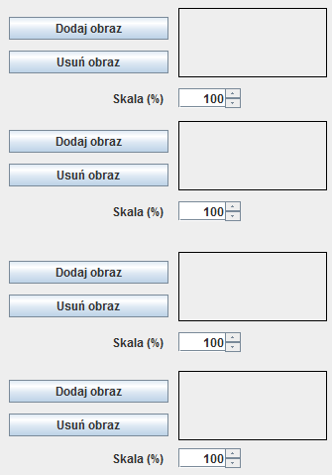
Rysunek 20. Interfejs wstawiania obrazów.

Interfejs ten składa się z czterech części odnoszących się do treści pytania i trzech wariantów odpowiedzi. Do każdego elementu pytania możemy przypisać po jednym obrazie.
By dodać obraz należy kliknąć w przycisk „Dodaj obraz” („Add Image”). Wyświetli się okno wyboru pliku (podobne jak na Rysunku 17) z którego można wybrać żądany plik graficzny. Obsługiwane są popularne formaty graficzne takie jak JPG, PNG czy GIF. Po wybraniu pliku, obraz zostaje przypisany do treści pytania lub jego wariantów. Po prawej stronie od przycisku „Dodaj obraz”, w prostokątnej ramce znajduje się podgląd wgranego obrazu (Rysunek 21).
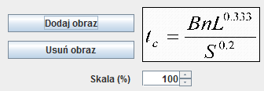
Rysunek 21. Podgląd wgranego obrazu.

Pod przyciskami i ramką podglądu, możliwe jest ustawienie skali obrazu. Definiuje on procentowo w jakiej skali względem oryginalnego obrazu, ma być ukazywany obraz w finalnym dokumencie PDF. Skalę można określić w zakresie od 1% do 1000%. Funkcja ta służy do zmniejszania zbyt dużych obrazów (zbyt duże obrazy mogą nie być ładowane w PDF), oraz powiększania tych zbyt małych.
By usunąć obraz należy użyć przycisk „Usuń obraz” („Remove Image”). Obraz zostaje natychmiast usunięty z pytania, a ramka podglądu staje się pusta. Możliwe jest również nadpisanie już przypisanego obrazu, poprzez zwyczajne dodanie obrazu przyciskiem „Dodaj obraz”.

IMPLEMENTACJA

Podgląd PDF bazy pytań

Użytkownik tworzący bazę pytań ma możliwość wygenerowania plików PDF będących podglądem finalnych plików arkuszy pytań. Dzięki temu możliwe jest przewidzenie jakości prezencji przypisanych obrazów (i w oparciu o to, dobranie odpowiedniej skali), oraz ogólny rozkład treści pytania na arkuszu.
Program pozwala na wygenerowanie podglądu pojedynczego pytania, oraz wszystkich pytań z całej bazy. By utworzyć podgląd, należy kliknąć przycisk „Podgląd całej bazy” („Preview Entire Base”) lub „Podgląd pojedynczego pytania” w prawym dolnym rogu interfejsu (Rysunek 22).

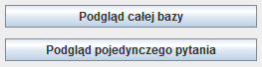
Rysunek 22. Przyciski generowania podglądów.

Podgląd pojedynczego pytania generuje podgląd pytania aktualnie przeglądanego w Creatorze. Po uruchomieniu funkcji, w folderze, gdzie znajduje się program, generuje się plik o nazwie creatorPreviewSingleQuestion.pdf. Plik ten zawiera podgląd pytania, które było załadowane w programie w momencie wywołania funkcji. Warianty odpowiedzi są losowo wymieszane w powstałym dokumencie.
Podgląd całej bazy pytań generuje podgląd wszystkich pytań z bazy, która jest aktualnie załadowana w programie. Funkcja, podobnie jak poprzednia, generuje plik, w folderze programu, o nazwie creatorPreviewEntireBase.pdf. Warianty odpowiedzi wszystkich pytań są losowo wymieszane w powstałym dokumencie.

IMPLEMENTACJA

Zapis bazy pytań do pliku

Bazę pytań można zapisać do pliku .creator. W celu zapisu do nowego pliku, należy użyć górnego paska menu (Plik->Zapisz jako…) lub użyć kombinacji klawiszy Ctrl-Shift-S. Wyświetli się okno, podobne do tego z rysunku 17, w którym możemy określić nazwę pliku, oraz folder do którego chcemy zapisać.
Jeśli pracujemy na bazie, która wcześniej była zapisywana i jest powiązana z danym plikiem, możemy dokonać szybkiego zapisu za pomocą górnego paska menu (Plik->Zapisz) lub użyć kombinacji klawiszy Ctrl-S.

IMPLEMENTACJA

Zmiana języka interfejsu

Możliwe jest przełączanie języka interfejsu między językiem polskim, a angielskim. Dokonać można tego poprzez górny pasek menu (Język->Polski lub Angielski). Po wybraniu języka wyświetli się okienko z komunikatem, informującym o tym, że język zostanie zmieniony po ponownym uruchomieniu programu. Po ponownym uruchomieniu, wszystkie elementy interfejsu (opisy, przyciski itd.) będą w wybranym języku.

IMPLEMENTACJA

Opis funkcjonalności Integratora

Uruchomienie Integratora

Integrator uruchamia się za pomocą pliku wykonywalnego Integrator.jar z dowolnego miejsca na dysku twardym (Rysunek 23). Do uruchomienia programu wymagane jest zainstalowanie w systemie Java Runtime Environment (JRE) w wersji co najmniej 7. Do w pełni poprawnego działania wymagana jest obecność pliku czcionki Arial Unicode MS.ttf w lokalizacji pliku wykonywalnego.


Rysunek 23. Plik wykonywalny Integrator.jar.

Po uruchomieniu programu pojawia się interfejs użytkownika w oknie systemowym (Rysunek 24). Użytkownik dostaje do dyspozycji nowo utworzoną, pustą bazę pytań, na której może od razu pracować.

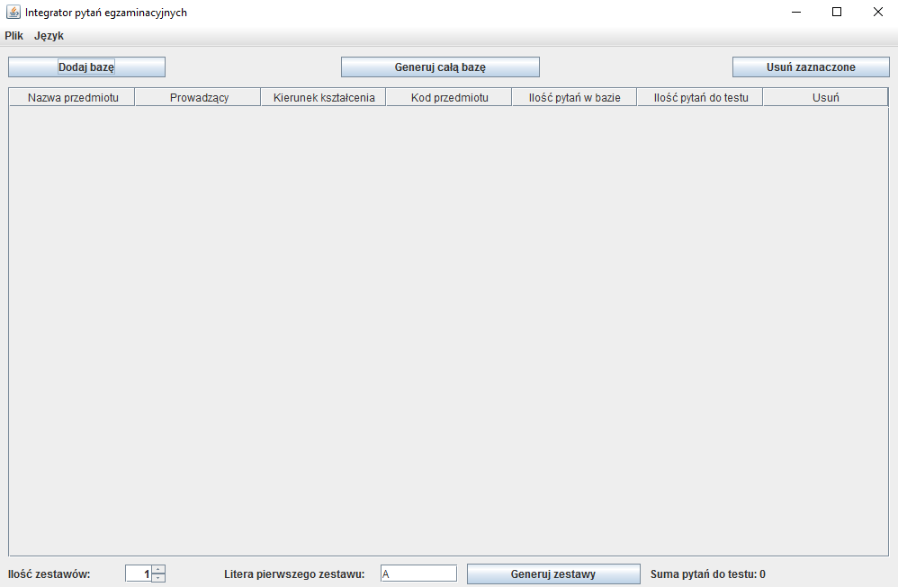
Rysunek 24. Wygląd interfejsu Integratora po uruchomieniu programu.

Punkt wejścia programu w kodzie znajduje się w funkcji main w pliku GUI.java. Wyjaśnienie kodu zostało pominięte w tym rozdziale, ponieważ jest adekwatne do programu Creator (Rozdział 5.1).

Tworzenie i ładowanie bazy pytań

Tuż po uruchomieniu programu, użytkownik dostaje nową, pustą bazę pytań. Możliwe jest załadowanie gotowej bazy pytań z plików .integrator. Dokonuje się tego poprzez pasek menu Plik->Otwórz plik… (File->Open file…) (Rysunek 16) lub stosując kombinację klawiszy Ctrl - O. Użytkownik wybiera żądany plik poprzez okno wyboru pliku (Rysunek 25). Okno wyboru pliku domyślnie pokazuje zawartość folderu z którego uruchamiany jest program, ale możliwy jest dostęp do dowolnego folderu na dysku. Widoczne są tylko pliki z rozszerzeniem .integrator. Po wybraniu pliku i zatwierdzeniu wyboru przyciskiem „Open” załadowuje się, gotowa do edycji, baza pytań.
By utworzyć nową bazę danych, należy kliknąć na pasku menu w pozycję Plik->Nowy (File->New) lub zastosować kombinację klawiszy Ctrl – N.

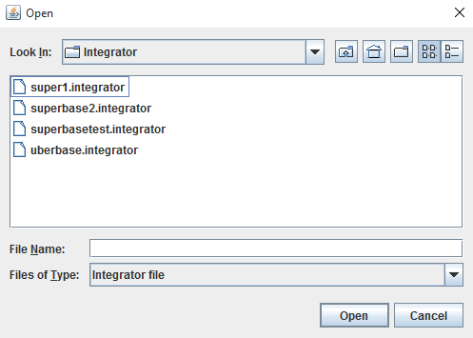
Rysunek 25. Okno ładowania plików .integrator.

Kod implementujący większość wyżej wymienionej funkcjonalności, jest adekwatny do kodu programu Creator (Rozdział 5.2). Zasadnicza różnica występuje jedynie przy implementacji funkcji newBase (Listing xx). Na samym początku jest ładowany obiekt klasy SuperBase, która przechowuje kolekcję baz pytań powstałych w programie Creator.

private void newBase(){
this.superBase = new SuperBase();
this.currFile = null;
this.newBase = true;
notSaved();
renderTable();
}
Listing xx. Funkcja newBase.

Zarządzanie bazą pytań

Baza pytań programu Integrator składa się z baz pytań przygotowanych w programie Creator. By dodać nową bazę należy kliknąć w przycisk „Dodaj bazę” („Add Base”). Wyświetli się okienko wyboru pliku (Rysunek 17) z którego należy wybrać żądany plik .creator. Możliwe jest wybranie wielu plików naraz, by dodać szybko wiele baz. Po zaakceptowaniu wyboru, bazy dodadzą się do bazy Integratora. Załadowane bazy można przeglądać w tabeli, która zajmuje większość okna programu (Rysunek 26).

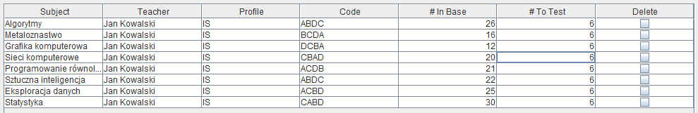
Rysunek 26. Tabela załadowanych baz pytań.

Tabela ta zawiera podstawowe informacje na temat każdej bazy (nazwa przedmiotu, autor itp.) oraz ilość zawartych pytań. Przedostatnia kolumna „Ilość pytań do testu” („# To Test”) posiada edytowalne rekordy. Dzięki tej kolumnie można określić ilość pytań z danej bazy, która ma być pobrana do wygenerowania zestawów egzaminacyjnych. Jeśli dany rekord ustawiony jest na 0, to cały wiersz jest zaznaczany na pomarańczowo, by zwrócić uwagę użytkownika na niewykorzystaną bazę. Jeśli użytkownik ustawi wartość większą niż ilość pytań w danej bazie to cały wiersz jest zaznaczany na czerwono (Rysunek 27).
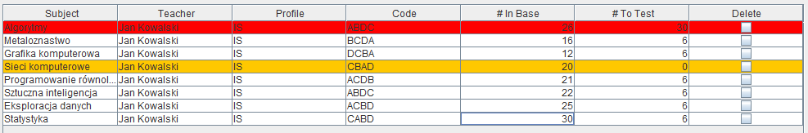
Rysunek 27. Kolorowe zaznaczanie przy nieodpowiednim dobraniu ilości pytań do testu.

By usunąć bazę z listy, należy zaznaczyć odpowiednie przyciski wyboru w ostatniej kolumnie „Usuń” („Delete”) i użyć przycisku „Usuń zaznaczone” („Delete Selected”).

IMPLEMENTACJA

Zapis bazy pytań do pliku

Bazę pytań można zapisać do pliku .integrator. W celu zapisu do nowego pliku, należy użyć górnego paska menu (Plik->Zapisz jako…) lub użyć kombinacji klawiszy Ctrl-Shift-S. Wyświetli się okno, podobne do tego z rysunku 17, w którym możemy określić nazwę pliku, oraz folder do którego chcemy zapisać.
Jeśli pracujemy na bazie, która wcześniej była zapisywana i jest powiązana z danym plikiem, możemy dokonać szybkiego zapisu za pomocą górnego paska menu (Plik->Zapisz) lub użyć kombinacji klawiszy Ctrl-S.

IMPLEMENTACJA

Generowanie zestawów egzaminacyjnych

Główną funkcjonalnością programu Integrator jest możliwość wygenerowania zestawów egzaminacyjnych (na które składają się arkusze pytań, kalki dla sprawdzających oraz karty odpowiedzi) w gotowym do wydruku formacie PDF. Do tego celu wykorzystuje się część interfejsu znajdującą się pod tabelą bazy pytań (Rysunek 28).

Rysunek 28. Interfejs generowania zestawów egzaminacyjnych.

Wartością „Ilość zestawów” („Amount Of Sets”) określa się ile różnych zestawów ma zostać wygenerowane. Pole „Litera pierwszego zestawu” („First Set’s Letter”), określa od jakiej litery alfabetycznie mają być znakowane kolejne arkusze. Po prawej stronie jest podliczona ilość pytań (podliczona na bazie wprowadzonych wartości w tabeli), która zostanie wzięta z bazy do testu.
Przyciskiem „Generuj zestawy” („Generate Sets”) uruchamia się funkcje generujące pliki PDF w folderze gdzie znajduje się program. Tworzone są następujące pliki (nazwy przykładowe) na każdy zestaw:
- IS_zestawpytan_A.pdf – arkusz zestawu pytań (Rysunek 29)
- IS_kalka_A.pdf – kalka dla sprawdzających (Rysunek 30)
- IS_kartaodpowiedzi.pdf – karta odpowiedzi dla egzaminowanych (Rysunek 31)

Nazwy plików zaczynają się od nazwy kierunku kształcenia. Na samym końcu pliku jest podana litera zestawu. Plik karty odpowiedzi jest generowany tylko w jednej sztuce, niezależnie od wybranej ilości zestawów, ponieważ ten arkusz nie różni się między zestawami o tej samej ilości pytań.
Dodatkowo użytkownik ma możliwość wygenerowania pojedynczego arkusza pytań zawierającego wszystkie pytania wszystkich baz załadowanych w Integratorze. Tę funkcję można wykorzystać do stworzenia dokumentu PDF, który zostanie udostępniony (np. poprzez stronę WWW)
Pytania do każdego zestawu są brane losowo w ilościach określonych w tabeli przez użytkownika. Warianty odpowiedzi, każdego pytania, są odpowiednio mieszane, by wykluczyć możliwość przypadkowego zdania testu poprzez zaznaczenie tych samych wariantów.

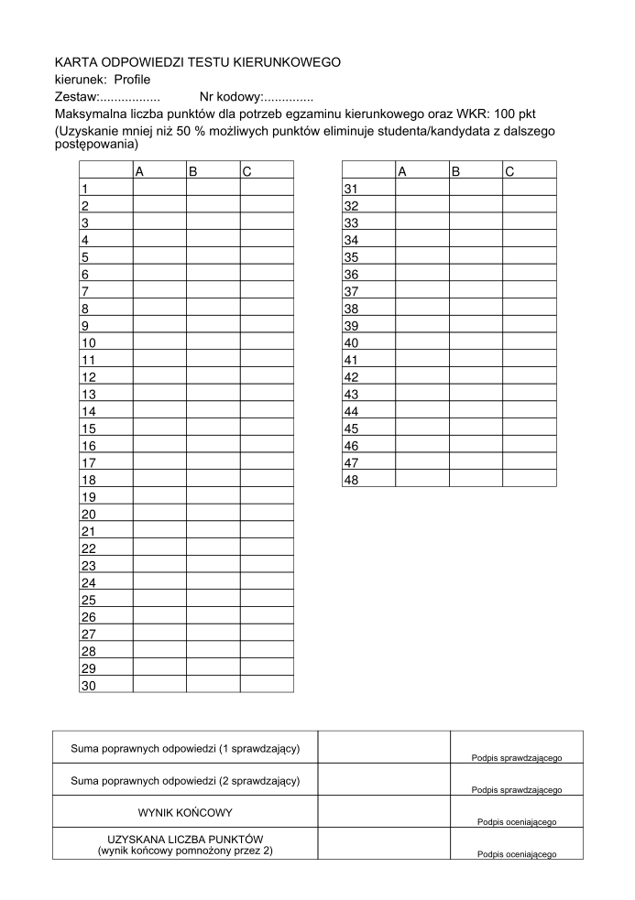
Rysunek 29. Przykład zawartości pliku karty odpowiedzi.

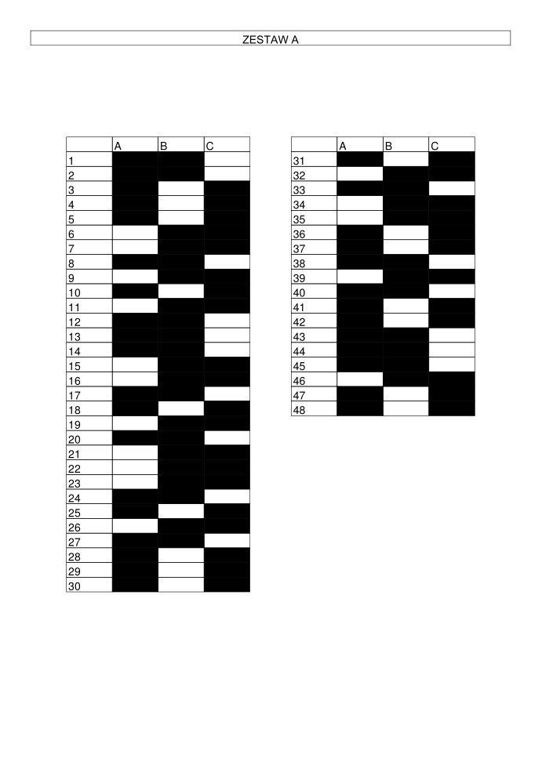
Rysunek 30. Przykład zawartości pliku kalki dla sprawdzających.


Rysunek 31. Przykładowa pierwsza strona arkusza pytań.

IMPLEMENTACJA

Zmiana języka interfejsu

Możliwe jest przełączanie języka interfejsu między językiem polskim, a angielskim. Dokonać można tego poprzez górny pasek menu (Język->Polski lub Angielski). Po wybraniu języka wyświetli się okienko z komunikatem, informującym o tym, że język zostanie zmieniony po ponownym uruchomieniu programu. Po ponownym uruchomieniu, wszystkie elementy interfejsu (opisy, przyciski itd.) będą w wybranym języku.

IMPLEMENTACJA

Wnioski

